**UNION EUROPEA**

**Aspectos institucionales:**

* La estructura Institucional
* La mecánica de toma de decisiones: como deciden.
* Las características del derecho comunitario: como es juridicamente eso que decidieron -> que pasa si alguine no cumple, hay que hacerle juicio o no, como se lleva a cabo el juicio, etc.

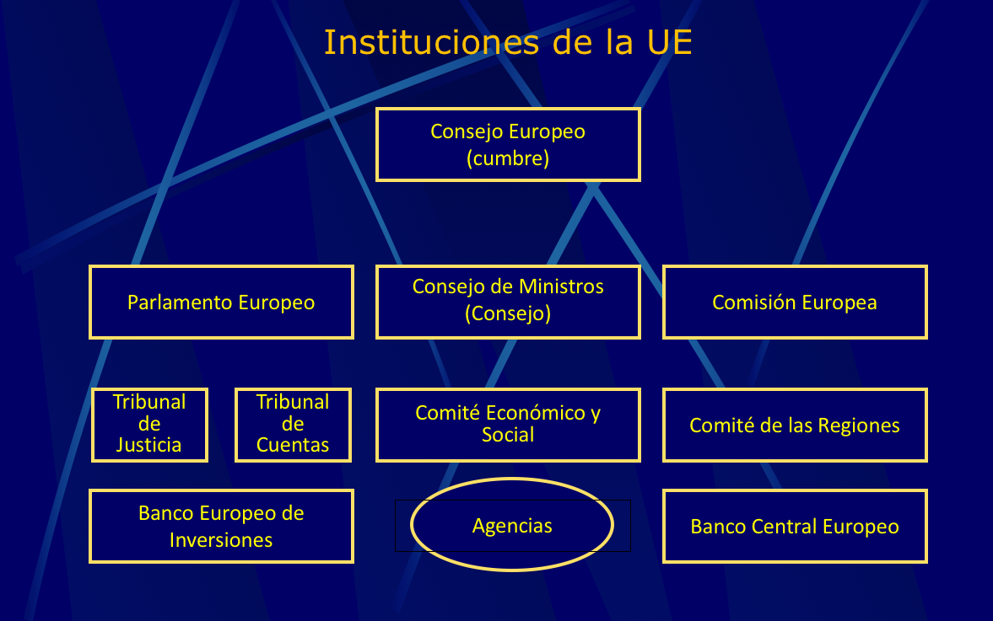**Instituciones de la Unión Europea:**

**Cumbre del Consejo Europeo:** cumbre de los Jefes de Estado o de Gobierno de todos los países de la UE

* Se reúne al menos cuatro veces al año
* Establece las directrices generales de las políticas de la UE
* Presidente: Donald Tusk

**Comisión europea:** hay 29 instituciones: 28 paises + union europea. Representa los intereses de la UNION EUROPEA.

* Es independiente de los gobiernos nacionales. Esto quiere decir, que aquellos que componen la comision, al momento de votar no deciden ordenes del gobierno. Estos representan los intereses de la union en su conjunto, no cada uno los de su pais.
* Representa y defiende los intereses de la Unión en su conjunto -> las pripuestas que salen de la comision son las mejores para la union.
* Funciones:

- Propuestas de nuevas leyes europeas, que presenta al Parlamento

y al Consejo -> es el que da la iniciativa para que se cree una norma.

- Responsable de aplicar las decisiones del Parlamento y del Consejo.

- Hace cumplir la legislación, junto con el Tribunal de Justicia.

- Representa la Unión en los foros internacionales (negociando acuerdos)

* Esta formada por un representante de cada país: “comisarios”. Se designa una nueva comisión cada 5 años -> es representante del pais pero NO representa los intereses de ese pais. La comision esta conformada por 28 comisarios.

**Consejo de Ministros:** representa los intereses de los PAISES.

* Representa los intereses de los estados nacionales -> representan los intereses nacionales, no de la union.
* A sus reuniones asiste un miembro (ministro) de cada uno de los Estados miembros. Sus miembros cambian de acuerdo al tema del orden del día -> pueden reunirse en un mismo dia varias veces para discutir sobre distintos temas.
* Funciones:

- Aprobar leyes, muchas veces legislando en común con el Parlamento -> se encargan de aprobar o rechazar el proyecto de la comisión.

- Coordinar las políticas económicas de los Estados miembros.

- Concluir acuerdos internacionales.

- Aprobar el presupuesto de la UE, junto con el Parlamento.

* Las decisiones se toman por votación. En la mayoría de las cuestiones, la decisión es por mayoría cualificada
* La presidencia del consejo es rotatoria, cada 6 meses.

**Parlamento Europeo:** representa los intereses de la GENTE.

* Sus miembros son elegidos por los ciudadanos de la UE.
* Es la voz del pueblo.
* Cuenta con 751 miembros que representan los 28 países de la Unión.
* Sedes: Bruselas (Bélgica), Luxemburgo y Estrasburgo (Francia).
* Funciones principales:

- Aprobar la legislación europea -> es quien aprueba las normas de la comisión.

- Ejercer un control democrático

- Control presupuestario

* Organización del trabajo (2 etapas)

- Preparación del pleno

- Pleno

**La comisión europea es quien PROPONE el proyecto para la creación de normas.**

**El Consejo de Ministros y el Parlamento Europeo se encargan de APROBAR o RECHAZAR el proyecto.**

**Tribunal de Justicia:** representa una postura jurídica.

* Sede: Luxemburgo
* Función principal: garantizar que la legislación de la UE se interprete y aplique del mismo modo en todos los países de la UE.
* Integrado por un juez de cada Estado miembro. Hay 28 jueces.
* Es asistido por ocho “abogados generales”
* Solución de Controversias (UE vs. Agentes) 🡪 Tribunal de la Función Publica de la UE, integrado por siete jueces: cuando hay controversias, se deriva ese caso al tribunal de la funcion publica de la UE que generalmente esta integrado por 7 jueces o menos, ya que sino seria muy dificil llegar a una solucion, en caso de que se debata entre los 28 jueces.
* Los 4 tipos de sentencias mas comunes dictadas por el Tribunal son:

- Cuestiones perjudiciales

- Recurso por incumplimiento

- Recurso por anulación

- Recurso por omisión

**Sistema de toma de decisiones:** para la toma de decisiones participan diversas instituciones, entre ellas: Comisión, el Consejo y el Parlamento. Hoy en dia, la toma de decisiones se lleva a cabo a través del sistema de codecisión.

Codecisión: procedimiento que se utiliza para la mayoría de la legislación de la UE. Para tener una norma tengo que pasar por este sistema, el cual es necesario contar con la aprobación del Consejo y del Parlamento.

Existen excepciones, las cuales hacen que las decisiones no tengan que ser aprobadas por el parlamento europeo: son todas las cuestiones de DEFENSA PROPIA.

Comisión: **PROPONE.**

Parlamento y Consejo: **APRUEBAN**

**Toma de decisiones toman dentro de cada institución:**

**Comisión**: rara vez se someten las decisiones a votación. Si hay algún tipo de discordia, se va al presidente de la comisión.

**Parlamento:** la votación es por mayoría.

**Consejo:** en un principio se usaba el concepto de unanimidad, no existía codecisión. Solo el Consejo de Ministros era el que aprobaba o rechazaba el proyecto, el Parlamento Europeo no participaba. Debían estar de acuerdo TODOS los países. Esto en los años 70 dejo de funcionar.

Se pasó al sistema de mayoría doble luego del Tratado de Lisboa: para que una norma se apruebe en el Consejo, deben estar de acuerdo el 55% de los países miembros del Consejo-> la mitad + 1- tienen que estar de acuerdo 15 países.

Además de juntar el 55%, la norma debe estar aprobada por el 65% de la población de la UE. Esto quiere decir, que esos 15 países deben representar el 65% de la población total de la UE.

**2 temas que tienen unanimidad:**

* El ingreso de socios nuevos: si se somete a votación para que ingrese un nuevo país a la UE, se debe contar con unanimidad.
* Reformar los tratados: también requieren de votación por unanimidad.

LEER CARACTERISTICAS NORMAS:

Aplicabilidad directa

Efecto inmediato

Supremacía jurídica